

Сегодня я хочу поговорить с вами о важной и актуальной теме — системе работы учителя начальных классов с использованием современных цифровых инструментов и платформ. Современное образование стремительно меняется под влиянием технологий, и наш долг — не только успевать за этими изменениями, но и использовать их во благо наших учеников.

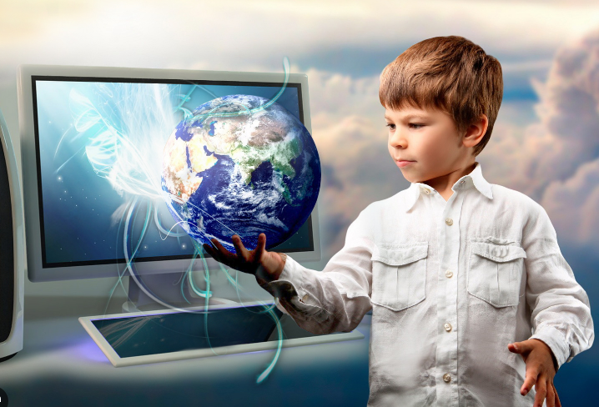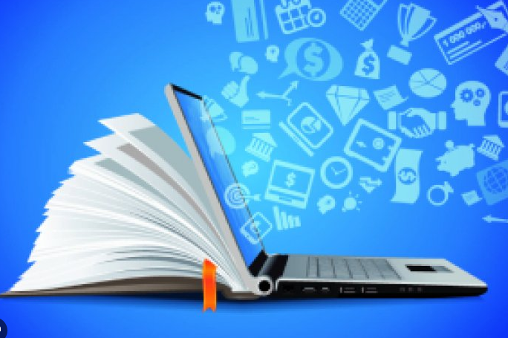

Позвольте начать с небольшой истории. Одна из моих знакомых учительниц, работая с учениками начальных классов, столкнулась с проблемой: дети очень быстро теряли интерес к традиционным методам обучения и отвлекались. Она решила внедрить интерактивную платформу, которая позволяла детям через игры и викторины лучше усваивать материал. Результаты были впечатляющими — и успеваемость, и мотивация значительно выросли.

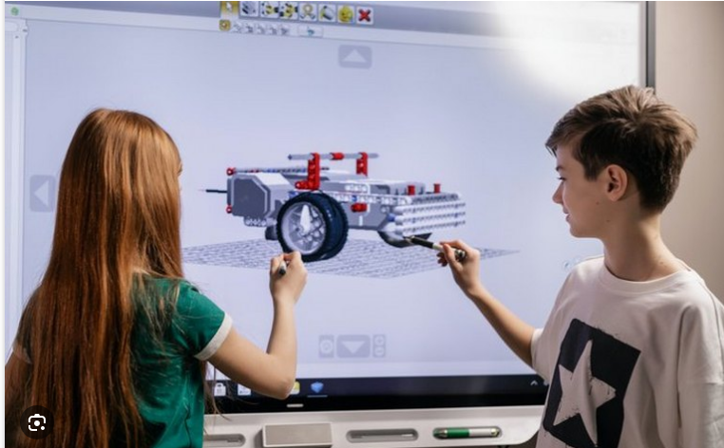

Ещё пример, но уже на моем ребенке. Учить таблицу умножения нам приходилось с некоторыми сложностями и большим нежеланием. Но после того, как мы скачали приложение и там в динамичной и красочной форме начали проходить обучение и тесты, сопровождающиеся аплодисментами и похвалами – дело пошло гораздо продуктивнее и успешнее. Он сам был в восторге, что это работает.
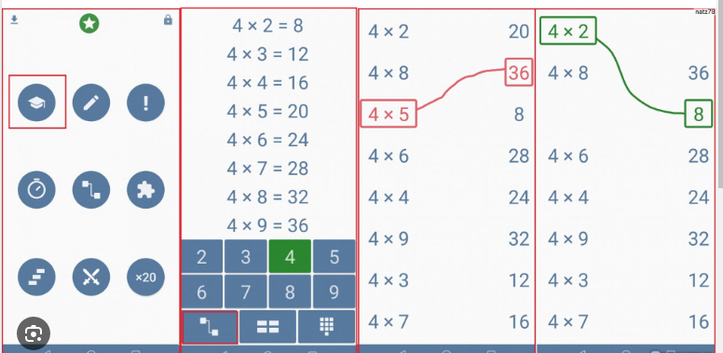
Именно такие примеры показывают, как важна грамотная интеграция цифровых инструментов в образовательный процесс. Позвольте выделить несколько ключевых элементов эффективной системы работы учителя с использованием технологий:
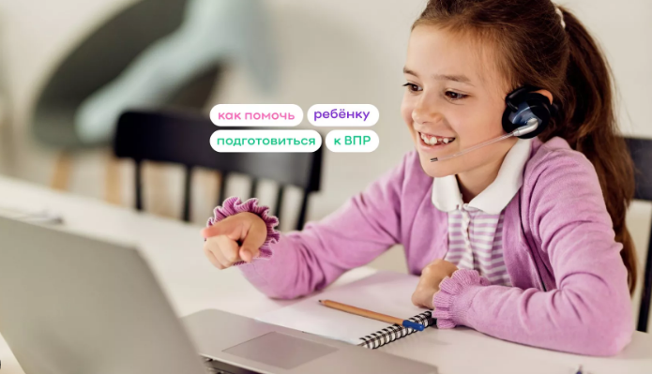
1. **Интерактивные образовательные платформы.** Такие ресурсы, как «ЯКласс», «Учи.ру», Google Classroom, позволяют структурировать учебный процесс, создавать индивидуальные задания и оперативно получать обратную связь. Это повышает вовлеченность учеников и облегчает контроль со стороны учителя.
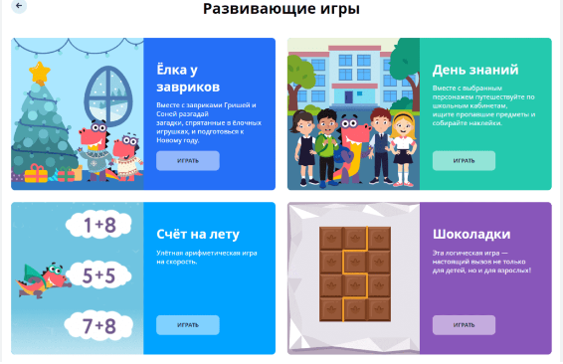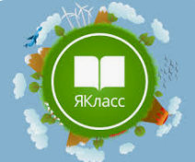
2. **Цифровые образовательные ресурсы и приложения.** Использование аудио- и видеоматериалов, образовательных игр, электронных учебников помогает разнообразить уроки и адаптировать их под разные стили восприятия информации. 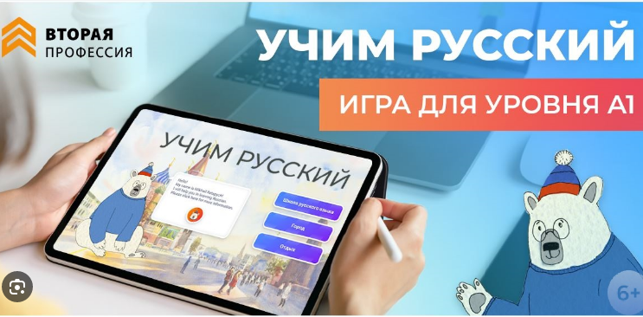
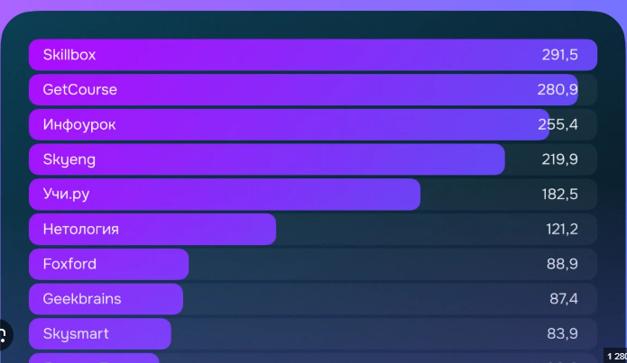

3. **Онлайн-коммуникация и сотрудничество.** Современные мессенджеры, видеоконференции и платформы для совместной работы дают возможность взаимодействовать с учениками и родителями в любое время, создавать проекты и обсуждать результаты. 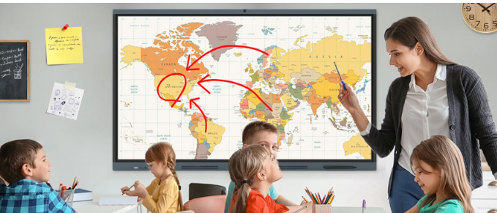

4. **Профессиональное развитие учителя.** Постоянное обучение работе с новыми технологиями и обмен опытом в профессиональных сообществах происходит чаще всего именно в цифровом формате и влияет на качество преподавания.

Исследования показывают, что использование цифровых педагогических методов может повысить успеваемость учащихся на 20–30%, а также развить навыки критического мышления и самостоятельного поиска информации.
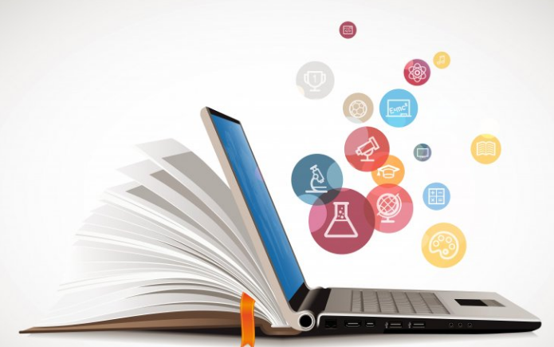
Конечно, важно помнить, что технологии — это не самоцель, а инструмент. В центре всегда остаются дети, их индивидуальные потребности и особенности развития. Поэтому задача учителя — найти баланс между традиционными методами и инновациями, чтобы создать комфортную и эффективную образовательную среду.

В заключение хочу подчеркнуть: современный учитель — это не только носитель знаний, но и наставник, и проводник в мир новых технологий. Используя цифровые инструменты, мы открываем детям двери в будущее, где обучение становится интересным, доступным и результативным.

Спасибо за внимание! Желаю всем вдохновения и успехов в профессиональной деятельности. Ваша работа меняет мир!
Учитель начальных классов МОУ «Большеборковская СОШ» Никанорова Елена Петровна.

